LIETUVOS APELIACINIO TEISMO PASTATO, ESANČIO GEDIMINO PR.40/ VASARIO 16-OSIOS G. 1, VILNIUJE, STOGO AVARINĖS BŪKLĖS PAŠALINIMO (KONSERVAVIMO) DARBŲ TECHNINĖ SPECIFIKACIJA

Pirkimo objektas: Lietuvos apeliacinio teismo pastato, esančio Gedimino pr.40/ Vasario 16-osios g. 1, Vilniuje, stogo avarinės būklės pašalinimo (konservavimo) darbai.
Užsakovas: Nacionalinė teismų administracija (juridinio asmens kodas 188724424), esanti L. Sapiegos g. 15, LT-10312 Vilniuje.
Naudos gavėjas: Lietuvos apeliacinis teismas (juridinio asmens kodas 191831183), esantis Gedimino pr. 40, Vilniuje (toliau – Teismas).

AIŠKINAMASIS RAŠTAS

Atliekant pastato Gedimino 40 stogo remontą, buvo atlikta konstrukcijų, neįtrauktų į remonto apimtį, apžiūra ir būklės nustatymas. Apžiūrėti plytų mūro tinkuoti profiliuoti stulpeliai virš rytų fasado kampinių ir šoninių rizalitų bei metalinės ornamentuotos tvorelės tarp jų. Nustatyta, kad nuo atmosferinio poveikio trupa minėtų konstrukcijų tinkas, pradeda byrėti šių stulpų plytos. Tai pat nustatyta, kad tvorelės konstrukcija surūdijo, metalas tvirtinimo vietose pažeistas rūdžių.
Kadangi šios konstrukcijos sumontuotos arti stogo krašto, virš Gedimino prospekto ir Vasario 16 kampu, yra pavojus, kad plytos, nuo minėtų konstrukcijų bei tvorelė, gali krisdamos žemyn sužeisti gatve einančius praeivius bei apgadinti pastatą.
Pastatas yra kultūros paveldo paminklas, o minėtos konstrukcijos priskirtos pastato vertingosioms savybėms. Todėl neparengus tvarkybos darbų projekto pagal Kultūros paveldo departamento prie Kultūros departamento išduotas tvarkybos darbų projektavimo sąlygas, atlikti šių konstrukcijų remonto negalima.
Atliekant minėtų konstrukcijų konservavimo darbus, reikia minėtus stulpelius aptraukti tinklu, siekiant sulaikyti byrančias plytas. O tvorelę – demontuoti ir palikti saugojimui sandėlyje.
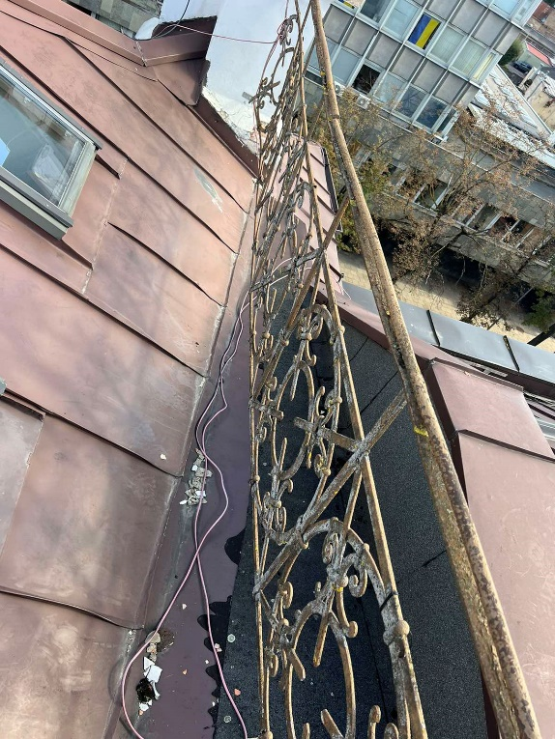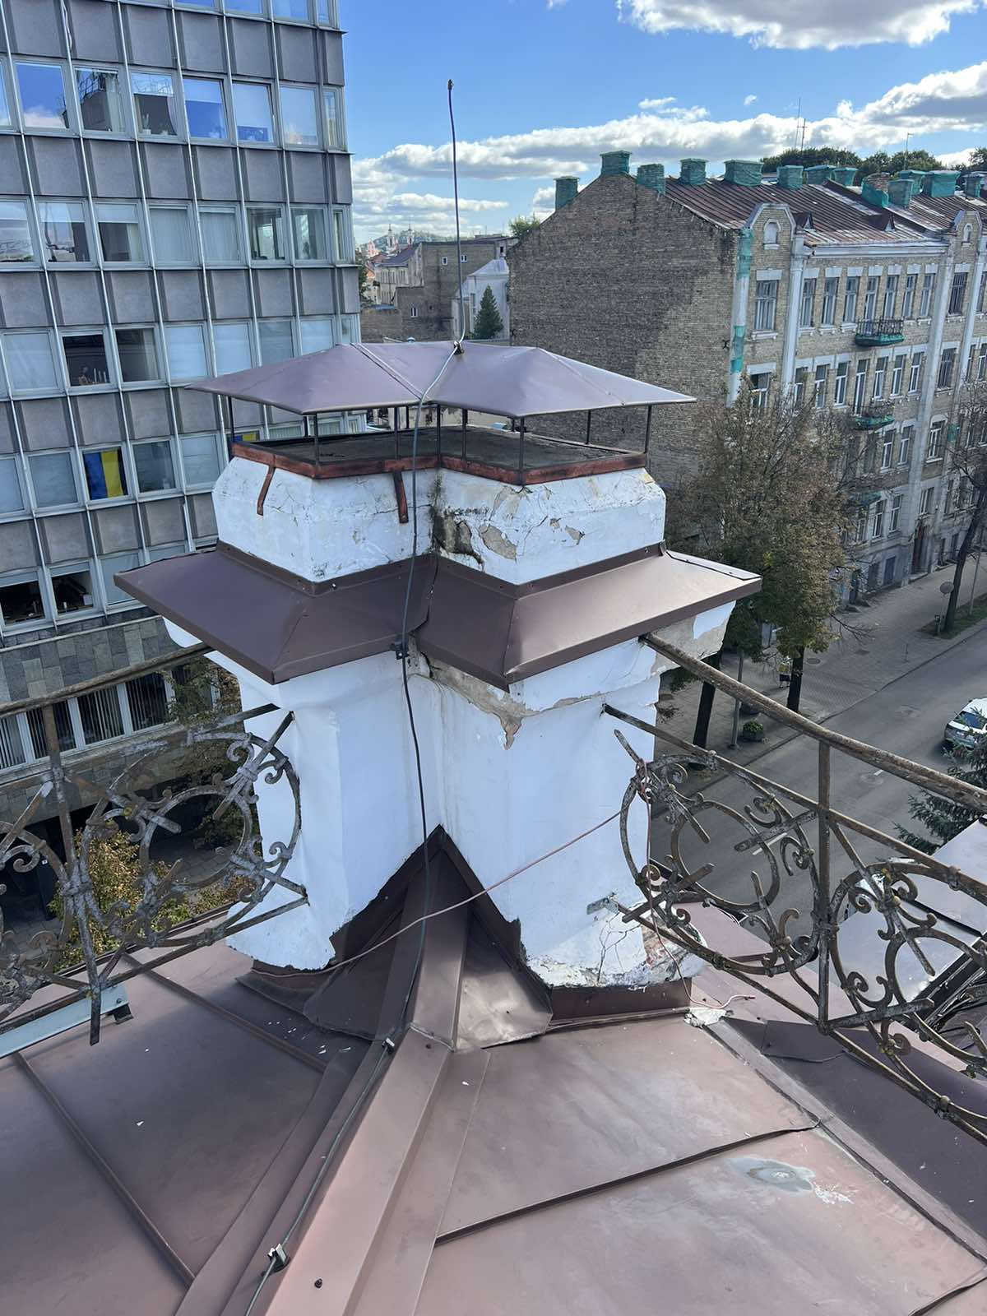

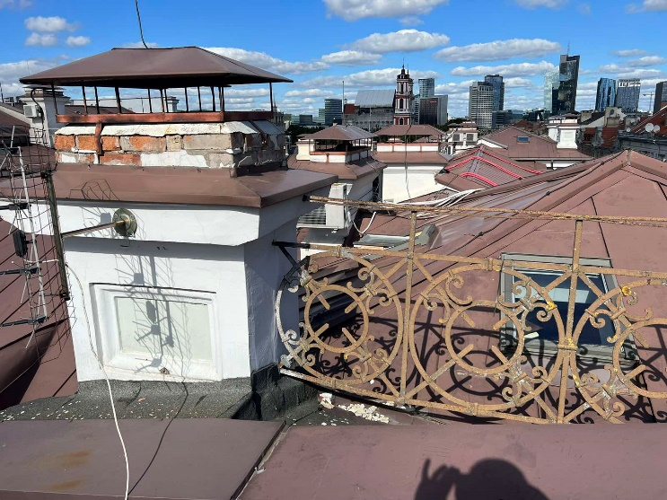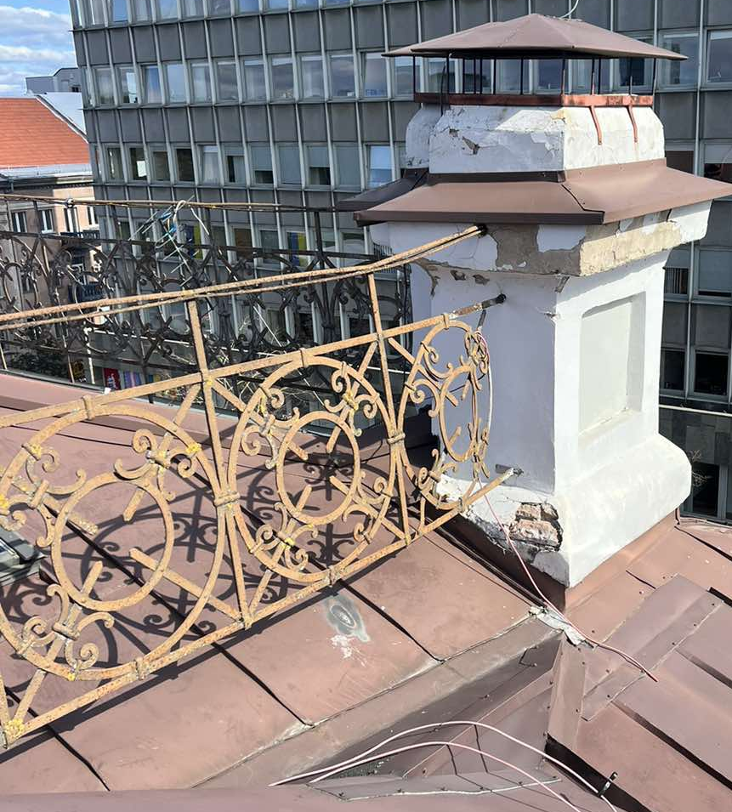
Ateityje, ruošiant stogo dangos keitimo (remonto) projektą , į jo apimtį reikia įtraukti ir minėtų konstrukcijų tvarkybą.

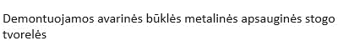

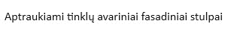
Eil. Nr. | Darbo pavadinimas | Mato vnt. | Kiekis
1 | Fasadinių stulpų aptraukimas tinklu ir metalinės stogo apsauginės tvorelės demontavimas | vnt. | 3

Darbai, įeinantys į minėtų darbų sudėtį:

Esami plytų mūro tinkuoti profiliuoti stulpeliai (3 vnt.) aptraukiami apsauginiu tinklu, o korozijos smarkiai pažeista metalinė ornamentuota tvorelė tarp stulpelių demontuojama bei nukeliama žemyn, padedama į Užsakovo nurodytą vietą sandėliavimui / saugojimui iki jos restauracijos.

Aplinkos apsaugos kriterijai:
Tiekėjas atliekamiems statybos darbams turi taikyti aplinkos apsaugos vadybos sistemos reikalavimus pagal standartą LST EN ISO 14001 arba EMAS ar kitus aplinkos apsaugos vadybos standartus, pagrįstus atitinkamais Europos arba tarptautinių standartizacijos organizacijų priimtais standartais, ar kitais tiekėjo pateiktais lygiaverčiais įrodymais.
Atitiktį reikalavimui įrodantys dokumentai: nepriklausomos įstaigos išduotas sertifikatas. Pirkimo vykdytojas pripažįsta lygiaverčius sertifikatus, išduotus kitose valstybėse narėse įsteigtų nepriklausomų įstaigų. Jei perkančioji organizacija gali patikrinti atitiktį keliamam reikalavimui vadovaudamasi nepriklausomos įstaigos viešai skelbiama informacija, perkančioji organizacija nereikalaus pateikti nurodytų dokumentų. Pirkimo vykdytojas, atlikdamas supaprastintą pirkimą priima ir kitus tiekėjo lygiaverčių aplinkos apsaugos vadybos užtikrinimo priemonių įrodymus, kurie patvirtintų, kad jo siūlomos aplinkos apsaugos vadybos užtikrinimo priemonės atitinka reikalaujamus aplinkos apsaugos vadybos sistemos standartus ir pateikia įrodymus, kurie patvirtintų, kad tiekėjo siūlomos aplinkos apsaugos vadybos užtikrinimo priemonės atitinka reikalaujamus aplinkos apsaugos vadybos sistemos standartus, o kitų pirkimų atvejais lygiaverčiai įrodymai priimami tik jeigu tiekėjas dėl nuo jo nepriklausančių objektyvių priežasčių negali pateikti sertifikatų per nustatytą laiką.
Visi įrengimai, prietaisai, kiti darbai, medžiagos, mechanizmai, ar kitos sąnaudos, kas pagal teisės aktus ir darbų technologiją gali būti reikalingi nurodytiems darbams atlikti, turi būti įtraukti į rangovo pateikiamą pasiūlymą. Atlikus remonto darbus visos statybinių medžiagų atliekos, šiukšlės turi būti išvežtos iš statybvietės ir utilizuotos rangovo sąskaita.
Kiti reikalavimai ir sąlygos:
Darbus atlikti per vieną mėnesį nuo sutarties įsigaliojimo dienos.
Visi gaminiai ir medžiagos į objektą pristatomos kartu su dokumentais, kuriuose teisės aktų nustatyta tvarka deklaruojamos šių medžiagų ar gaminių eksploatacinės savybės (deklaruojama ar patvirtinama šių produktų atitiktis).
Remonto darbų grafikas, medžiagų sandėliavimo vieta ir kiti statybos organizavimo klausimai turės būti suderinami su paskirtu Užsakovo atstovu, kad būtų kuo mažiau trukdoma Užsakovo darbuotojams ir interesantams. Užsakovo atstovo kontaktinius duomenis Užsakovas pateiks pirkimą laimėjusiam rangovui.
Darbus privaloma vykdyti vadovaujantis Lietuvos Respublikos vyriausiojo valstybinio darbo inspektoriaus 2000 m. gruodžio 22 d. įsakymu „Dėl saugos ir sveikatos taisyklių patvirtinimo“ Nr. 346 patvirtintomis Saugos ir sveikatos taisyklėmis statyboje DT 5-00. Rangovas prisiima visą atsakomybę už darbų saugą objekte.
Darbus privaloma vykdyti vadovaujantis statybos techniniu reglamentu STR 1.06.01:2016 „Statybos darbai. Statinio statybos priežiūra“ ir kitais statybos darbus reglamentuojančiais teisės aktais, statybos taisyklėmis bei gerąja tokios rūšies darbų atlikimo praktika.
Įsigaliojus teisės aktų nuostatoms „Skaidriai dirbančio identifikavimas“ Rangovas privalo užtikrinti visų dirbančių objekte darbuotojų (tame tarpe ir dirbančių subrangovų darbuotojų) identifikavimo galimybę. Rangovas bus atsakingas, kad statybvietėje statybos darbus atliktų asmenys tik turintys skaidriai dirbančiojo tapatybės identifikavimo kodą.

Sudarė : Jelena Blank

